|  |  |  |  |
| --- | --- | --- | --- |
| СОГЛАСОВАНО  Председатель Комитета по транспорту, организации дорожного движения и развитию улично-дорожной сети Администрации города Екатеринбурга  _______________Д.В. Логинов  «______»_____________ 2015 г.  СОГЛАСОВАНО  Начальник ОГИБДД УМВД России по городу Екатеринбургу  подполковник полиции  ________________В.А. Горев  «______»______________ 2015 г. |  |  | УТВЕРЖДАЮ  Заведующий МБДОУ детского сада № 283  _____________О.Н. Подгорных  «_____» _____________ 2015 г. |
|  |  |  |  |

**ПАСПОРТ**

дорожной безопасности образовательного учреждения

Муниципального бюджетного дошкольного

образовательного учреждения детского сада № 283

2015

**Общие сведения**

Муниципальное бюджетное дошкольное образовательное учреждение

детский сад № 283

Юридический адрес: 620034, г. Екатеринбург, ул. Опалихинская, 26 а

Фактический адрес: 620034, г. Екатеринбург, ул. Опалихинская, 26 а

|  |  |  |
| --- | --- | --- |
| Руководители образовательного учреждения: | | |
| Заведующий | Подгорных Ольга Николаевна | (343) 356-66-46 |
| Старший воспитатель | Кормина Елена Валентиновна | (343) 356-66-46 |
| Завхоз | Санатина Татьяна Павловна | (343) 356-66-44 |
| Ответственные работники муниципального органа образования | | |
| Ведущий специалист отдела образования Администрации Верх-Исетского района города Екатеринбурга | Валова Ольга Степановна | (343) 371-24-88 |
| Ответственные от Госавтоинспекции | | |
| Инспектор штабной группы 4-й роты полка ДПС ГИБДД УМВД России по городу Екатеринбургу | Феоктистова Алена Викентьевна | (343) 368-38-30 |
| Ответственные работники за мероприятия по профилактике детского травматизма | | |
| Завхоз | Санатина Татьяна Павловна | (343) 356-66-44 |
| Руководитель или ответственный работник дорожно-эксплуатационной организации, осуществляющей содержание улично-дорожной сети (УДС)[1]* | ______________ (фамилия, имя, отчество) | ______________телефон) |
| Руководитель или ответственный работник дорожно-эксплуатационной организации, осуществляющей содержание технических средств  организации дорожного движения (ТСОДД)* | ______________  (фамилия, имя, отчество) | _____________  (телефон) |

Количество воспитанников: 265 воспитанников

Наличие уголка по БДД: месторасположение в фойе МБДОУ.

Наличие автогородка (площадки) по БДД: площадка

Режим работы МБДОУ детского сада № 283 пятидневный с 7.30 до 18.00.

Выходной: суббота, воскресенье, праздничные дни.

Телефоны оперативных служб:

Пожарная часть: 01

Полиция:02

Скорая помощь: 03

Единая служба спасения: 112

**Содержание**

1. План-схемы образовательного учреждения.

1.План-схема района расположения МБДОУ детского сада № 283, пути движения транспортных средств и воспитанников.

2. Схема организация дорожного движения в непосредственной близости от МБДОУ детского сада № 283 с размещением соответствующих технических средств организации дорожного движения, маршруты движения детей и расположение парковочных мест.

3. Маршруты движения организованных групп детей: от образовательного

учреждения к спортивно-оздоровительному комплексу.

4. Пути движения транспортных средств к местам разгрузки/погрузки и

рекомендуемые безопасные пути передвижения детей по территории

образовательного учреждения.

5. Безопасное расположение остановки автобуса у образовательного учреждения

**I. План-схемы МБДОУ детского сада № 283**

**1. Район расположения МБДОУ детского сада № 283, пути движения транспортных средств и детей воспитанников.**

**http://eepwiki.de/images/e/e2/600px-Zeichen_306svg.pnghttp://eepwiki.de/images/e/e2/600px-Zeichen_306svg.pnghttp://fullref.ru/files/43/cb08cd3f6704fbe8aa649c71b0689afa.html_files/rId18.png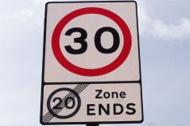http://ctv7.ru/sites/default/files/40-1_0.jpghttp://ctv7.ru/sites/default/files/40-1_0.jpghttp://ctv7.ru/sites/default/files/40-1_0.jpghttp://ctv7.ru/sites/default/files/40-1_0.jpg**Знак 1.17 "Искусственная неровность"Знак 1.17 "Искусственная неровность"Знак 1.17 "Искусственная неровность"Знак 1.17 "Искусственная неровность"**http://images.prom.ua/162774_w640_h640_541.gifhttp://images.prom.ua/162774_w640_h640_541.gif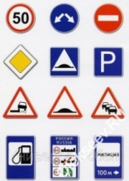http://www.wolkdirekt.com/blaetter/600/536018.jpghttp://images.prom.ua/162774_w640_h640_541.gifhttp://www.wolkdirekt.com/blaetter/600/536018.jpg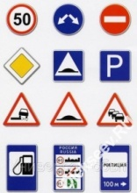http://www.wolkdirekt.com/blaetter/600/536018.jpghttp://www.wolkdirekt.com/blaetter/600/536018.jpghttp://images.prom.ua/162774_w640_h640_541.gif**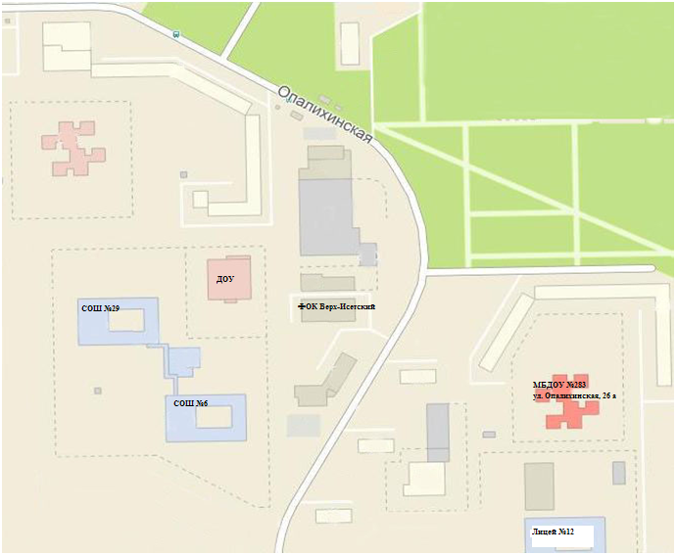

**Условные обозначения:**

**- движение автотранспорта**

**- движение детей (воспитанников) в (из) дошкольное образовательное учреждение**

**- общеобразовательные учреждения**

**- дошкольные образовательные учреждения**

**- жилая застройка**

**- административная, коммерческая застройка**

**тротуар**

**- проезжая часть**

**- опасные участки**

**- вход в МБДОУ для пешеходов**

- искусственная неровность (лежачий полицейский)

- ограждение МБДОУ, ДОУ.

- ограждение между проезжей частью и тротуаром

**2. Схема организации дорожного движения в непосредственной близости от образовательного учреждения с размещением соответствующих технических средств организации дорожного движения, маршрутов движения детей и расположения  
парковочных мест**

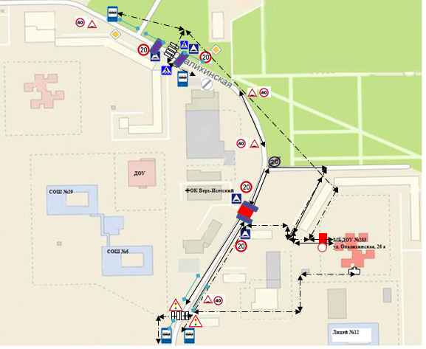**Условные обозначения:**

**- движение автотранспорта**

**- движение детей (воспитанников) в (из) дошкольное образовательное учреждение**

**- общеобразовательные учреждения**

**- дошкольные образовательные учреждения**

**- жилая застройка**

**- административная, коммерческая застройка**

**тротуар**

**- проезжая часть**

**- опасные участки**

**- вход в МБДОУ для пешеходов**

- искусственная неровность (лежачий полицейский)

- ограждение МБДОУ, ДОУ.

- ограждение между проезжей частью и тротуаром

**3. Маршруты движения организованных групп детей от образовательного учреждения к стадиону, парку  
или спортивно-оздоровительному комплексу**

**http://fullref.ru/files/43/cb08cd3f6704fbe8aa649c71b0689afa.html_files/rId18.pnghttp://www.wolkdirekt.com/blaetter/600/536018.jpghttp://www.wolkdirekt.com/blaetter/600/536018.jpg****http://ctv7.ru/sites/default/files/40-1_0.jpghttp://ctv7.ru/sites/default/files/40-1_0.jpg**Знак 1.17 "Искусственная неровность"Знак 1.17 "Искусственная неровность"

- **движение детей (воспитанников) в (из) ФОК   
Верх-Исетский**

**- ограждение МБДОУ, ОУ**

- опасный участок

- искусственная неровность

- ограждение между проезжей частью и тротуаром

**4. Пути движения транспортных средств к местам разгрузки/погрузки и рекомендуемые безопасные пути передвижения детей по территории образовательного учреждения**

Описание: C:\Program Files\Microsoft Office\MEDIA\OFFICE14\Bullets\j0115864.gif**C:\Program Files\Microsoft Office\MEDIA\OFFICE14\Bullets\j0115864.gifC:\Program Files\Microsoft Office\MEDIA\OFFICE14\Bullets\j0115864.gifC:\Program Files\Microsoft Office\MEDIA\OFFICE14\Bullets\j0115864.gifC:\Program Files\Microsoft Office\MEDIA\OFFICE14\Bullets\j0115864.gifC:\Program Files\Microsoft Office\MEDIA\OFFICE14\Bullets\j0115864.gif**

C:\Program Files\Microsoft Office\MEDIA\CAGCAT10\j0301480.wmf**C:\Program Files\Microsoft Office\MEDIA\OFFICE14\Bullets\j0115864.gif**

**C:\Program Files\Microsoft Office\MEDIA\OFFICE14\Bullets\j0115864.gifC:\Program Files\Microsoft Office\MEDIA\OFFICE14\Bullets\j0115864.gif**

**C:\Program Files\Microsoft Office\MEDIA\OFFICE14\Bullets\j0115864.gif**

**C:\Program Files\Microsoft Office\MEDIA\OFFICE14\Bullets\j0115864.gifC:\Program Files\Microsoft Office\MEDIA\OFFICE14\Bullets\j0115864.gif**

**C:\Program Files\Microsoft Office\MEDIA\OFFICE14\Bullets\j0115864.gif**

вывоз

мусора

продуктовые

МБДОУ детский сад № 283

**http://fullref.ru/files/43/cb08cd3f6704fbe8aa649c71b0689afa.html_files/rId18.png**машины

**http://fullref.ru/files/43/cb08cd3f6704fbe8aa649c71b0689afa.html_files/rId18.png**

C:\Program Files\Microsoft Office\MEDIA\CAGCAT10\j0301480.wmfспортивная площадка

вход в МБДОУ для пешеходов

наружное освещение

ворота МБДОУ

движение грузовых транспортных средств: места разгрузки/ погрузки

**C:\Program Files\Microsoft Office\MEDIA\OFFICE14\Bullets\j0115864.gif** прогулочные участки

движение детей по территории МБДОУ

В целях обеспечения безопасного движения детей по территории образовательного учреждения транспортные средства заезжают на территорию при отсутствии детей:

6.00 -7.30

13.00 -15.00 тихий час

6.00 -7.30 вывоз мусора: вторник, пятница

- проезжая часть

- тротуар

- ограждение МБДОУ

**5. Безопасное расположение остановки автобуса у образовательного учреждения**

**http://fullref.ru/files/43/cb08cd3f6704fbe8aa649c71b0689afa.html_files/rId18.pnghttp://fullref.ru/files/43/cb08cd3f6704fbe8aa649c71b0689afa.html_files/rId18.png**

МБДОУ №283

**Условные обозначения:**

**- движение автобуса**

**- движение детей и подростков к месту посадки/высадки**

**- место посадки/высадки детей и подростков**

**- проезжая часть**

**- тротуар**

**- ограждение МБДОУ**

1. * Дорожно-эксплуатационные организации, осуществляющие содержание УДС и ТСОДД, несут ответственность в соответствии с законодательством Российской Федерации (Федеральный закон «О безопасности дорожного движения» от 10 декабря 1995 г. № 196-ФЗ, Кодекс Российской Федерации об административных правонарушениях, Гражданский кодекс Российской Федерации).